

II.1102

Rendu de TP N° : 1

Groupe : G9

**Date : 29/09/2017**

| Nom | Prénom |
| --- | --- |
| JOUET-PASTRE | Guillaume |
| DE CASLOU | Joseph |

*Ce Document est à compléter lors de chaque TP/TD. Il est à compléter pour chaque question nécessitant la mise au point & l’implémentation d’un algorithme.*

## 1. Reformulation du problème

1. Implémentation d’un programme permettant de calculer le volume d’un pavé droit quelconque.

## 2. Construction du programme

### 2.1 Délimitation du problème

**De quelle(s) valeur(s) a-t-on besoin pour faire ce calcul ?**

Nous avons besoin de la largeur de la hauteur et de la longueur du pavé droit que l’on nommera respectivement a, b et c.

**Comment les obtenons-nous ?**

1. On ne sait pas

2. D'un ensemble de variables

**3. Du clavier**

4. D'un fichier

5. Du réseau

**Que doit-on faire du résultat ?**

1. Le renvoyer au code appelant

**2. L'afficher**

3. l'écrire dans un fichier

4. On ne sait pas

**Quelle(s) formule(s) utiliser pour ce calcul ?**

Volume= a*b*c

### 2.2. Ecrire des exemples de calculs

**Exemples**

1*3*4

2,5*6*2

(1,0/3)*5*0,5

**Quelles sont les valeurs autorisées ?**

Flottants positifs

**Comment le programme doit-il gérer les valeurs non-autorisées ?**

Exemples :

- Afficher une erreur à l’écran

- Demander une nouvelle valeur à l’utilisateur

- Prendre les valeurs absolues

### 2.3. Ecrire les étapes nécessaires au calcul

Décomposer le problème en sous étapes si nécessaire :

- Identifier les Entrées/sorties de chacune des étapes (cf. 2.1)

- Importer la bibliothèque « java.util.Scanner »

- Demander à l’utilisateur de rentrer les valeurs a, b et c (cf. 2.1)

- Prendre les valeurs absolues en cas de valeurs non autorisées (valeurs négatives) (cf. 2.2)

- Exécuter le produit des trois flottants : « V=a*b*c »

- Retourner le résultat

### 2.4. Ecrire le code java nécessaire à ce calcul.

1. **import** java.util.Scanner;
2. **public** **class** Volume
3. {
4. **public** **static** **void** main(String[] args)
5. {
6. Scanner scan = **new** Scanner(System.***in***);
7. System.***out***.println("Veuillez entrer la largeur");
8. **float** a = scan.nextFloat();
9. System.***out***.println("Veuillez entrer la hauteur");
10. **float** b = scan.nextFloat();
11. System.***out***.println("Veuillez entrer la longueur");
12. **float** c = scan.nextFloat();
13. **if** (a<0 || b<0 || c<0)
14. {
15. System.***out***.println("Veuillez entrer des valeurs positives");
16. }
17. **else**
18. {
19. **float** V;
20. V = a*b*c; System.***out***.println("votre pavé droit a un volume de " + V);
21. }
22. }

### }

### 2.5. Exécuter le code ainsi créé

(voir capture d’écran ci-dessous)

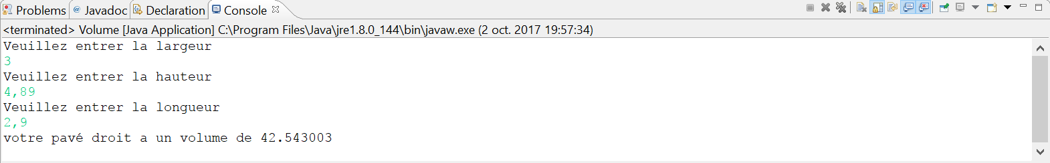

### 2.6 Repérer les erreurs éventuelles & corriger le code

Pour chaque erreur rencontrée remplir le tableau suivant :

|  |  |
| --- | --- |
| **Erreur** | *Il n’y a pas eu d’erreurs* |
| **Catégorie** | */* |
| **Cause** | */* |
| **Résolution** | */* |

### 2.7 Documenter votre code

1. **import** java.util.Scanner; // importation de bibliothéque
2. **public** **class** Volume // Création de la classe Volume
3. {
4. **public** **static** **void** main(String[] args) // Création fonction public main
5. {
6. Scanner scan = **new** Scanner(System.***in***);
7. System.***out***.println("Veuillez entrer la largeur");
8. **float** a = scan.nextFloat(); // Demande la largeur à l'utilisateur
9. System.***out***.println("Veuillez entrer la hauteur");
10. **float** b = scan.nextFloat(); // Demande la hauteur à l'utilisateur
11. System.***out***.println("Veuillez entrer la longueur");
12. **float** c = scan.nextFloat(); // Demande la longueur à l'utilisateur
13. **if** (a<0 || b<0 || c<0)
14. {
15. System.***out***.println("Veuillez entrer des valeurs positives");
16. }
17. **else**
18. {
19. **float** V; // On définit le type de la variable V
20. V = a*b*c; // Calcul de V
21. System.***out***.println("votre pavé droit a un volume de " + V); // Affichage de la valeur
22. }
23. }
24. }